単管・バンドルのクオリティ定義整理
T&M報告書転記クオリティとNFI COBRA Xlocの見え方の違い

1. 結論
- 単管T&M Table9〜12では、報告書から転記したクオリティはほぼ負側〜0近傍であり、全点が x <= 0.05 に入る。したがって、使用中の単管データは高クオリティ領域のデータとは扱わない。
- バンドル108/161/164では、実験CHF条件から計算した実験基準x_eqと、NFI報告書のCOBRA最小DNBR位置Xlocでクオリティ帯の見え方が異なる。特に161/164で差が大きい。
- 今後「高クオリティ」「低クオリティ」と言う場合は、実験基準x_eqなのか、NFI COBRA Xlocなのかを必ず明示する。

2. この資料でのクオリティ定義
対象 | 使うクオリティ | 意味 | 主な使い方
単管 T&M | x_Mes（報告書転記値） | T&M報告書に記載された実験値側のクオリティ。qM/qPから再計算したものではない。 | 単管データが低クオリティDNB領域か確認する。
バンドル 櫻井側 | 実験基準x_eq | 実験CHF条件から熱収支で計算した熱平衡クオリティ。 | 実験状態を整理する横軸として使う。
バンドル NFI側 | COBRA Xloc | NFI報告書のCOBRA-EN出力。最小DNBR位置の局所熱平衡クオリティ。 | COBRAが危険と判定した位置の状態量として見る。

3. 数値で見た整理
バンドル側では、108は両定義で近いが、161/164ではNFI Xlocが実験基準x_eqより正側に出る。
試験 | 実験基準x_eq 平均 | NFI Xloc 平均 | 読み
108 | -0.014 | -0.040 | 両者の差は比較的小さい。低クオリティ〜0近傍として見える。
161 | -0.082 | +0.149 | 実験基準では負側を含むが、NFI Xlocでは明確に正側。認識差が大きい。
164 | -0.155 | +0.006 | 実験基準では負側が多い。NFI Xlocでは0近傍〜正側も含む。
単管側では、T&M報告書転記クオリティは全体として負側〜0近傍である。
Table | 平均 x_report | 最大 x_report | x <= 0.05 の割合 | 読み
9 | -0.069 | -0.047 | 100% | 全点が負側。
10 | -0.070 | -0.035 | 100% | 全点が負側。
11 | -0.052 | +0.001 | 100% | 1点だけほぼ0の正側。高クオリティではない。
12 | -0.066 | -0.004 | 100% | 全点が負側。

4. 使うべき図と説明文
推奨図の優先順位
- 必須図1：バンドル「実験基準x_eq vs NFI COBRA Xloc」。認識差を最も直接的に示す。
- 必須図2：バンドル「試験別のクオリティ分布」。108/161/164で、実験基準とNFI Xlocの分布がどう違うかを示す。
- 補足図3：単管「T&M報告書転記クオリティ vs Tsub」。単管側は大Tsubでも高クオリティではないことを示す。
- 使わない図：ST-QA01 v2のL/Dプロット。横軸がL/Dではなく長さ列を拾っている可能性があるため、今回の説明には使わない。
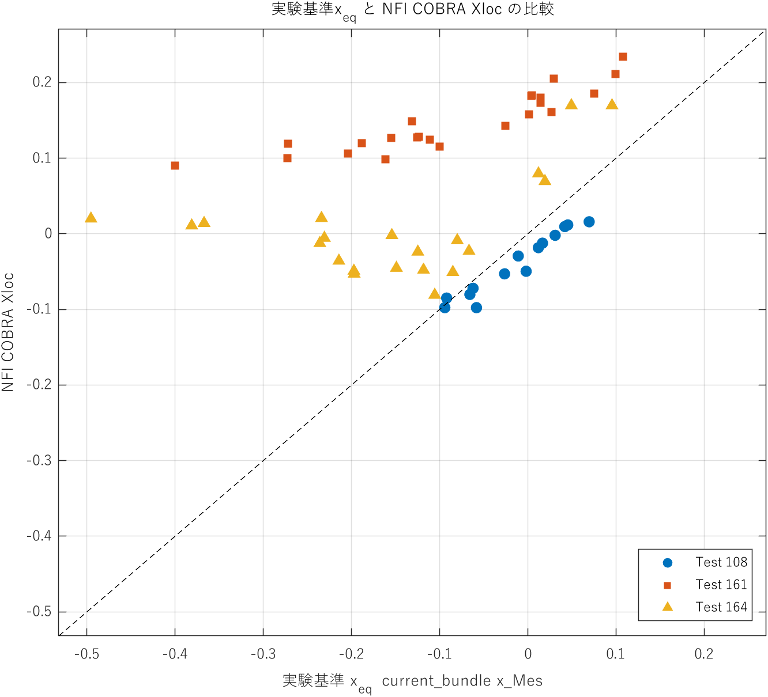
図1 バンドル：実験基準x_eqとNFI COBRA Xlocの比較
説明文：108はおおむね同じクオリティ帯に見える。一方、161/164ではNFI Xlocが実験基準x_eqより正側に大きく出る。したがって、NFI側の「高クオリティ」という認識は、COBRAが最小DNBRと判断した位置のXlocを見ていることに依存する。
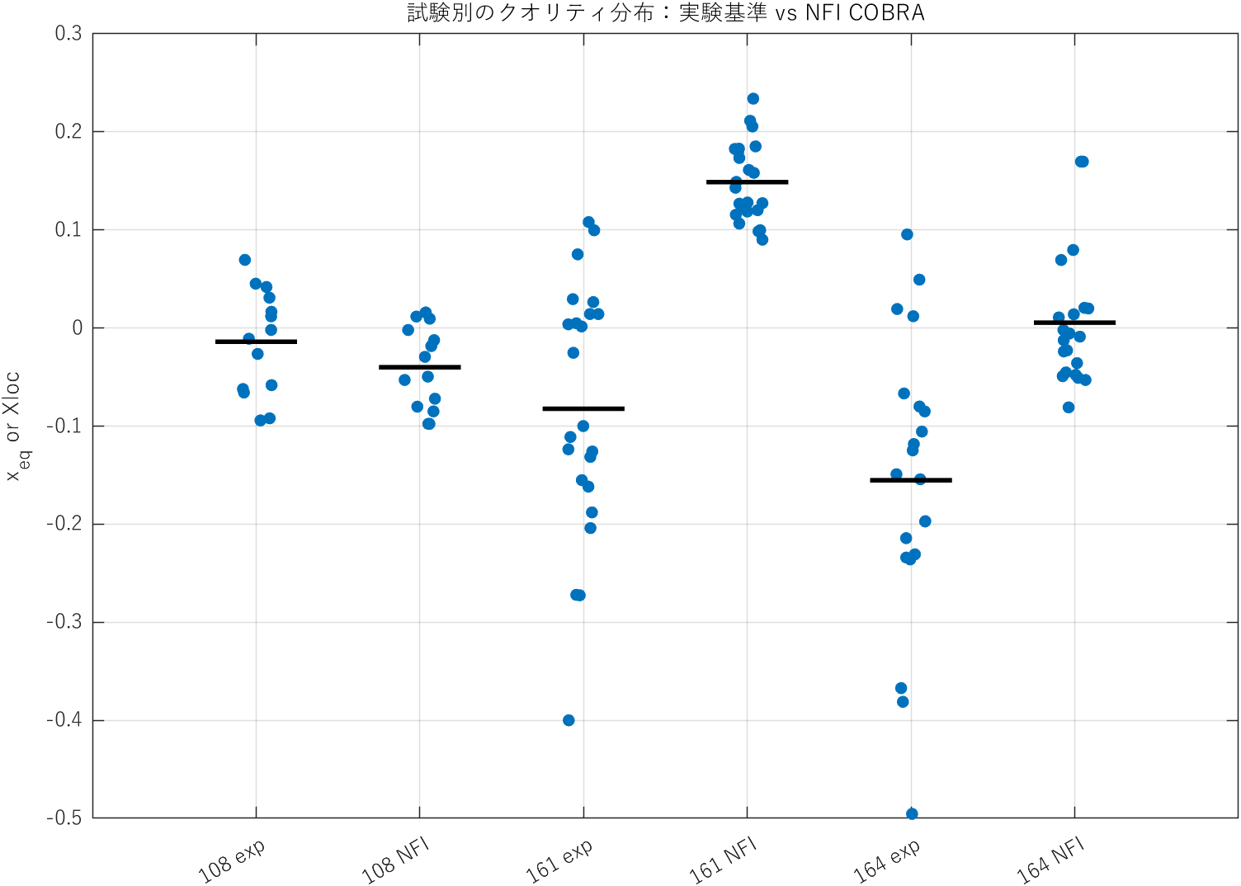
図2 バンドル：試験別クオリティ分布（実験基準 vs NFI COBRA）
説明文：108では実験基準x_eqとNFI Xlocの分布差は比較的小さい。161では実験基準x_eqが負側〜0近傍を含む一方、NFI Xlocは正側にまとまる。164でもNFI Xlocの方が正側に見える。
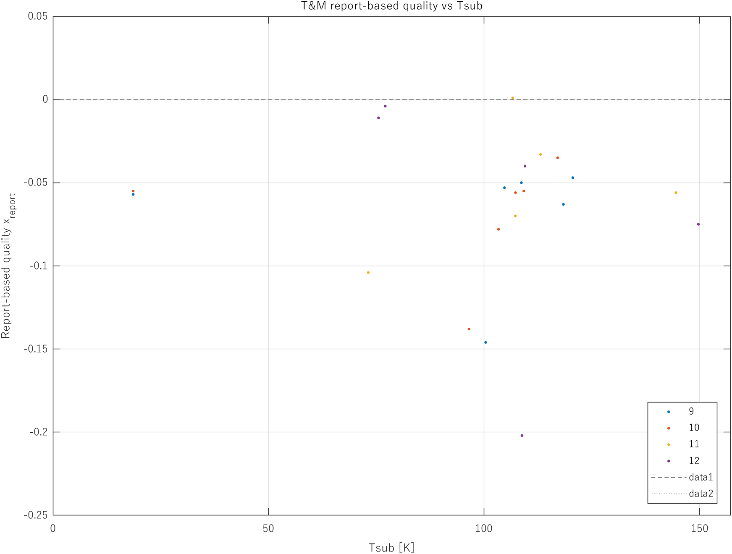
図3 単管T&M：報告書転記クオリティとTsub
説明文：T&M単管Table9〜12では、報告書転記クオリティはほぼ負側〜0近傍にある。Tsubが100 K級の点でも、DNB点クオリティが高くなるとは限らない。単管側は高クオリティ領域を混ぜているという懸念は小さい。

5. 本文に入れる説明文案
本検討では、単管側についてはT&M報告書に記載されたクオリティ転記値を用いた。Table9〜12の範囲では、報告書転記クオリティはほぼ負側〜0近傍であり、全点がx <= 0.05に収まった。したがって、単管側は高クオリティ領域のデータとしてではなく、低クオリティ〜サブクール側DNBデータとして扱う。
一方、バンドル側では、実験CHF条件から熱収支で計算した実験基準x_eqと、NFI報告書に記載されたCOBRA最小DNBR位置のXlocでクオリティ帯の見え方が異なる。特に161/164では、NFI Xlocの方が実験基準x_eqより正側に大きく出る。このため、161/164を「高クオリティ側」と表現する場合は、NFI Xlocベースの認識なのか、実験基準x_eqベースの認識なのかを明示する必要がある。

6. 注記
- ST-QA01 v2のL/Dプロットは、L/D列ではなく長さ列を拾っている可能性があるため、本資料ではL/D判断には使わない。
- 本資料は、クオリティ定義の整理を目的とする。F1補正、L/D補正、DNB位置補正の採否はここでは決めない。
- 参照：run_report_QA02_bundle_xeq_definition_compare_v1.md、run_report_ST_QA01_single_tube_report_quality_distribution_v2.md、20260615_H52Q_working_log_r44.md

